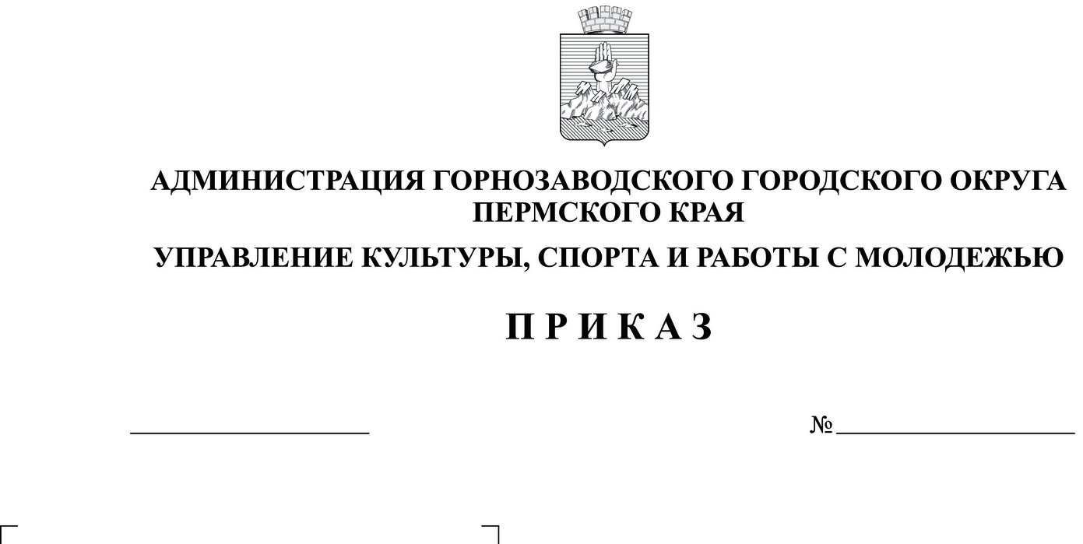

05.04.2021

О внесении изменений в Единый
календарный план официальных
физкультурных и спортивных мероприятий
Горнозаводского городского круга
на 2021 год, утвержденный приказом
управления культуры, спорта и работы
с молодежью администрации города
Горнозаводска от 29.12.2020 № 80

Руководствуясь Положением об управлении культуры, спорта и работы с молодежью администрации Горнозаводского городского округа Пермского края (новая редакция), утвержденным решением Думы Горнозаводского городского округа Пермского края от 29 января 2020 г. № 237, в целях уточнения перечня мероприятий
ПРИКАЗЫВАЮ:
1. Утвердить прилагаемые изменения, которые вносятся в Единый календарный план официальных физкультурных и спортивных мероприятий Горнозаводского городского округа на 2021 год, утвержденный приказом управления культуры, спорта и работы с молодежью администрации города Горнозаводска от 29 декабря 2020 г. № 80.
2. Контроль за исполнением настоящего приказа возлагается на заведующего отделом спорта Г.С. Семенову.

Начальник управления Е.И. Дубровина

УТВЕРЖДЕНЫ
приказом управления культуры,
спорта и работы с молодежью
администрации Горнозаводского
городского округа Пермского края
от ________ №

Изменения,
которые вносятся в Единый календарный план официальных физкультурных и спортивных мероприятий Горнозаводского городского округа на 2021 год, утвержденный приказом управления культуры, спорта
и работы с молодежью администрации города Горнозаводска
от 29.12.2020 № 80

1. В разделе «I. Массовые физкультурные и спортивные мероприятия»:
1.1. строки 4,5,6 изложить в следующей редакции:
4 | Всероссийский день ходьбы:  «Фестиваль скандинавской ходьбы» | в сроки, установленные положением | Горнозаводский городской округ | Управление культуры, спорта и работы с молодежью,  МБУ «СОК «Ника»
5 | Всероссийские соревнования по баскетболу среди команд общеобразовательных организаций (в рамках общероссийского проекта «Баскетбол в школу») | апрель | Горнозаводский городской округ | Управление культуры, спорта и работы с молодежью,  управление образования | Управление культуры
6 | Всероссийские массовые соревнования по спортивному ориентированию «Российский Азимут» | 23 мая | Горнозаводский городской округ | Управление культуры, спорта и работы с молодежью,  МБУ «Спортивная школа» | АСОПК,  МБУ «СШ»
2. В разделе «II. Спартакиада трудящихся Горнозаводского городского округа» строку 2 изложить в следующей редакции:
2 | Соревнования по стрельбе из пневматической винтовки | апрель | г. Горнозаводск | Управление культуры, спорта и работы с молодежью | Управление культуры, спорта и работы с молодежью
2. В разделе «VII. Баскетбол» строку 2 изложить в следующей редакции:
2 | Товарищеская игра по баскетболу ко Дню защитника Отечества среди мужских команд | февраль | г. Горнозаводск | МБУ «СОК «Ника» | МБУ «СОК «Ника»
4. В разделе «VIII. Волейбол»:
4.1. строку 5 изложить в следующей редакции:
5 | Первенство Пермского края по волейболу среди юношей (зональный этап) | 13-14 марта | г. Чусовой | МАУ ДО  «Дом творчества»
4.2. дополнить строками 6,7 следующего содержания:
6 | Отборочные соревнования к III этапу всероссийских соревнований среди команд общеобразовательных организаций по волейболу «Серебряный мяч» | 03-04 апреля | г. Чусовой | Управление образования | Управление культуры
7 | Отборочные соревнования к III этапу всероссийских соревнований среди команд общеобразовательных организаций по волейболу «Серебряный мяч» | 03-07 мая | г. Ижевск | Управление образования | Управление культуры
3. Разделе «XII. Плавание» изложить в следующей редакции:
1 | Спортивное мероприятие по плаванию «Педагоги, родители и я - вместе спортивная семья» | 30 января | г. Горнозаводск | МАУ ДО ДООЦ "Юность" | МАУ ДО ДООЦ "Юность"
2 | Первенство города  Горнозаводска по плаванию  (юноши, девушки младшего возраста 2007-2011 г.р.) | 27 февраля | г. Горнозаводск | МАУ ДО ДООЦ "Юность" | МАУ ДО ДООЦ "Юность"
3 | Соревнования по плаванию  "День пловца - 2021" среди учащихся | 24-25 марта | г. Горнозаводск | МАУ ДО ДООЦ "Юность" | МАУ ДО ДООЦ "Юность"
4 | Первенство Пермского края Юноши 13-14 лет (2007-2008) девушки 11-12 лет (2009-2010) отбор на Всероссийские соревнования "Веселый дельфин" | 9-12 марта | г. Пермь | МАУ ДО ДООЦ "Юность" | Управление культуры
5 | Соревнования по плаванию среди учащихся 1 классов  «Я умею плавать!» | 16 апреля | г. Горнозаводск | МАУ ДО ДООЦ "Юность" | МАУ ДО ДООЦ "Юность"
6 | Личное Первенство Горнозаводского городского округа по плаванию, посвященное Дню Победы | 7 мая | г. Горнозаводск | МАУ ДО ДООЦ «Юность» | Управление культуры
7 | Первенство Пермского края на призы Губернатора. Юноши 13-14 лет (2007-2008), девушки 11-12 лет (2009-2010) | 21-23 мая | г. Пермь | МАУ ДО ДООЦ «Юность» | Управление культуры
8 | Чемпионат Пермского края | сентябрь | г. Пермь | МАУ ДО ДООЦ «Юность» | Управление культуры
9 | Чемпионат и Первенство федеральных округов (Приволжский федеральный округ) | 20-24 сентября | по назначению | МАУ ДО ДООЦ «Юность» | Управление культуры
10 | Первенство Пермского края - отбор на Всероссийские соревнования | 13-15 октября | г. Пермь | МАУ ДО ДООЦ «Юность» | Управление культуры
11 | Специальная Спартакиада среди учащихся с ОВЗ, инвалидов | 25 ноября | г. Горнозаводск | МАУ ДО ДООЦ "Юность" | Управление культуры
12 | Соревнования по плаванию «Веселые старты на воде» среди учащихся 1 классов | 17 декабря | г. Горнозаводск | МАУ ДО ДООЦ "Юность" | МАУ ДО ДООЦ "Юность"
13 | Личное Первенство Горнозаводского городского округа по плаванию «Новогодняя волна» | 18 декабря | г. Горнозаводск | МАУ ДО ДООЦ "Юность" | МАУ ДО ДООЦ "Юность"
6. В разделе «XIV. Самбо»:
6.1. строку 3 изложить в следующей редакции:
3 | Всероссийский турнир по самбо памяти В.И. Швая среди юношей 2004-2005г.р. | сентябрь | г. Краснокамск | МБУ «СОК «Ника» | МБУ «СОК Ника»
6.2. дополнить строкой 8 следующего содержания:
8 | Открытое первенство г. Березники по самбо среди юношей 2007-2008 г.р. | 20 февраля | г. Березники | МБУ «СОК «Ника» | МБУ «СОК «Ника»
7. В разделе «XV. Футбол»:
7.1. строки 1,2 изложить в следующей редакции:
1 | Открытый турнир по мини-футболу на снегу среди мужских команд | 06 марта | г. Горнозаводск | МБУ «СОК «Ника» | МБУ «СОК «Ника»
2 | Открытый краевой турнир по мини-футболу среди детей 2008-2009 г.р. «Весна-2021» | 26 марта | г. Горнозаводск | МБУ «СОК «Ника» | МБУ «СОК «Ника»
7.2. дополнить строками 10,11 следующего содержания:
11 | Кубок Пермского края по мини-футболу (футзалу) среди любительских мини-футбольных команд сезон 2020-2021 г. | 07 марта | г. Пермь | Управление культуры | Управление культуры
12 | Открытое Первенство по футболу «Кубок в КУБе» | 28 августа | г. Кизел | Управление культуры

